安海片区2018年秋季期中联合教学质量监测--初三年化学科试卷
命题：松熹中学 张志添 审核：松熹中学 李小红
（满分：75分；考试时间：45分钟）
可能用到的相对原子质量：O：16 Cl ：35.5
第Ⅰ卷（选择题 共30分）
一、选择题：（本题共10小题，每小题3分，共30分。在每小题给出的四个选项中，只有一个选项符合题目要求，请把正确答案涂在答题卡相应的位置上）
1.我国的“神舟”系列飞船获得巨大成功。下列有关解决航天过程的各种问题中，与化学学科关系最密切的是
A. 如何解决地面与空中的通讯 B. 如何选择最合适的天气发射飞船
C. 如何观测航天器的运行轨迹 D. 如何将航天员呼出的二氧化碳转化为氧气
2.成语是中华文化的瑰宝。下列成语涉及化学变化的是( )
A. 聚沙成塔 B. 死灰复燃 C. 破釜沉舟 D. 滴水成冰
3.下图所示的化学实验基本操作中，错误的是
A. 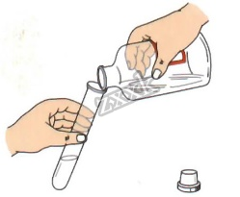倾倒液体 B. 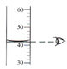量取液体
C. 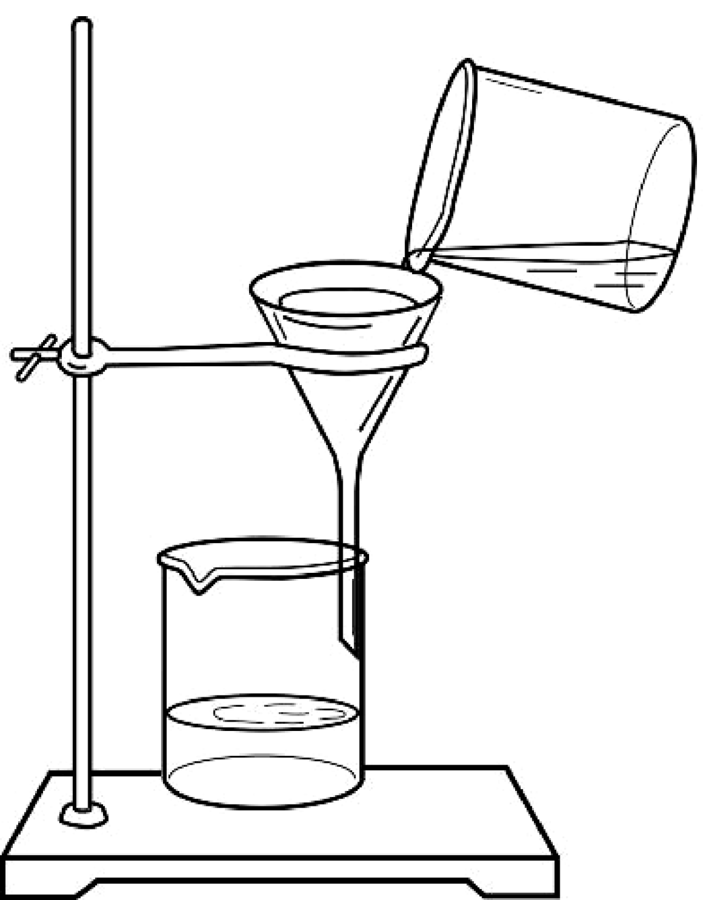过滤 D. 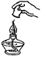熄灭酒精灯
4. 下列关于空气的说法中错误的是
A. 空气是人类宝贵的自然资源 B. 空气中的氮气常用作保护气
C. 空气中的稀有气体常用作灭火剂 D. 空气中的氧气的主要来自植物的光合作用
5.下列物质的用途主要利用其化学性质的是
A. 铜丝作导线 B. 干冰用于人工降雨
C. 金刚石用于切割玻璃 D. 天然气作燃料
6.下列化学用语表示有误的是
A. 2个氢原子：2H B. 2个氯离子：2Cl⁻
C. 2个氧原子：O₂ D. 二氧化硫：SO₂
7.儿童发育停滞，智力低下，严重时会得侏儒症．其体缺少的元素是
A. 碘 B. 铁 C. 锌 D. 钙
8.如下图所示的4个实验，得出的结论不正确的是
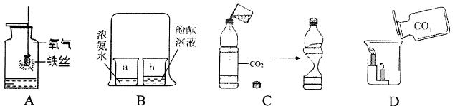
A. 该实验说明铁丝具有可燃性，在空气中可以燃烧
B. 烧杯b中的酚酞溶液变红色，说明分子在不断运动
C. 水倒入充满二氧化碳的软塑料瓶中，塑料瓶变瘪，说明常温下二氧化碳能溶于水
D. 说明通常状况下二氧化碳不能燃烧，不支持燃烧，且密度大于空气
9.把分别盛满甲、乙、丙气体的试管倒插入盛有水的烧杯中，一段时间后，观察到如图所示的现象，对甲、乙、丙气体的分析正确的是
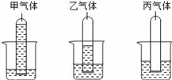
A. 甲、乙、丙气体都易溶于水
B. 与甲气体相比，乙气体更容易溶于水
C. 可用排水集气法收集甲气体
D. 可用排水集气法收集丙气体
10.“氧烛”是一种用于缺氧环境中自救的化学氧气源，其主要成分为 NaClO₃，还含有适量的催化剂、成型剂等。“氧烛”通过撞击火帽引发化学反应后，能持续放出高纯氧气，主要反应原理为 NaClO₃→NaCl+O₂。一根氧烛大约可以供10个人呼吸10小时。下列说法不正确的是
A. 组成“氧烛”的材料是一种纯净物 B. “氧烛”可广泛用于航空等领域
C. “氧烛”制取氧气的反应为分解反应 D. 运输“氧烛”时应避免其受到撞击
第II卷（非选择题 共45分）
11.（1）如图是钠原子结构示意图。
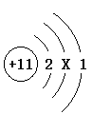
① X的数值为______。
②钠原子在化学反应中易______（填“得到”或“失去”）电子，形成______（填离子符号）。
③钠原子与下面哪种原子化学性质相似_________ (填选项序号)。
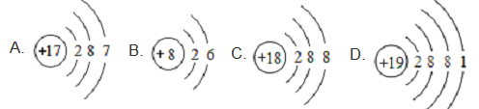
（2）下图是镁条在空气中燃烧的微观模拟图。
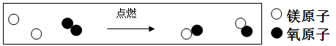
①镁是由______（填“分子”或“原子”）构成的，该反应中所涉及的物质属于单质的有______种。
②请写出该反应的化学方程式_____。
12.国家规定水质必须在感官性指标、化学指标、病理学指标等方面均达标方可成为生活饮用水。某中学化学小组从流经校园的溪流中采集水样，观察到水样浑浊，略显黄色。现按如下图流程对水样进行处理：
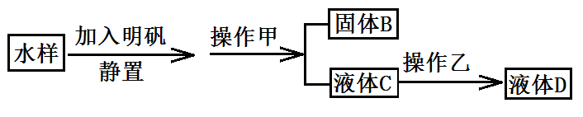
（1）目测感官性指标须达到澄清透明，可通过操作甲实现，操作甲的名称是_______，该操作须用到玻璃棒，其作用是_______；操作乙选用活性炭来净化水可除色去味，活性炭的作用是______。
（2）化学指标中含有水源的硬度指标。用该河水洗衣服，发现不易洗净，时间长了衣服变硬，则该河水属于______（填“硬水”或“软水”），区分硬水和软水可用_________，生活中软化硬水的方法是_________。
（3）病理学指标中对细菌的含量有严格的限制。消毒杀菌可以向水中加入二氧化氯（ClO₂），其相对分子质量为______。
13.下图是元素周期表中的一部分。在元素周期表中，同一周期(横行)中的元素，除0族(最右纵行)元素外，从左到右原子序数依次增多，原子半径逐渐减小，在化学反应中，原子失电子能力逐渐减弱，得电子能力逐渐增强。请回答：
族  周期 | IA | IIA | IIIA | IVA | VA | VIA | VIIA | 0
2 | 3 Li  锂  6.941 | 4 Ｂe  铍  9.012 | 5 B  硼  10.81 | 6 C  碳  12.01 | 7 N  氮  14.01 | 8 O  氧  16.00 | 9 F  氟  19.00 | 10 Ne  氖  20.18
3 | 11 Na  钠  22.99 | 12 Mg  镁  24.31 | 13 Al  铝  26.98 | 14 Si  硅  28.09 | 15 P  磷  30.97 | 16 S  硫  32.06 | 17 Cl  氯  35.45 | 18 Ar  氩  39.95

（1）铝的相对原子质量为_____；原子序数为14的元素位于元素周期表的第_____周期，元素符号为_____，它属于_____ (填“金属”或“非金属”)元素。
（2）原子半径：钠_____镁(填“>”或“==”或“<”，下同)，原子得电子能力：硫_______氯。
14.某化学实验小组利用下列装置进行常见气体的制取和性质相关实验．
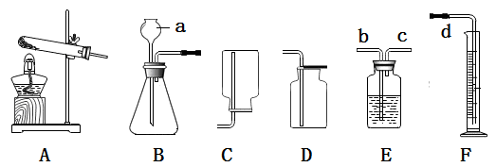
（1）①仪器a的名称是 _______ 。
②实验室用石灰石和稀盐酸制取二氧化碳，应选择的发生装置是 ______ （填标号，下同），收集装置为 ______ 。该反应的化学方程式为__________
③检查该发生装置气密性的方法是：_________________ 。
④为了检验该气体，应选择的试剂是__________，写出检验该气体的方法（简述操作步骤、现象）___________
（2）若用过氧化氢溶液和二氧化锰制取氧气，用排水法收集并测定氧气的体积（忽略量筒中导管的体积对实验结果的影响），应将装置E导管口__（选填“b”或“c”）与装置F中导管口d相连。若装置E中留有少量空气，___（选填“会”或“不会”）影响对氧气体积的测定。
15.实验小组对过氧化氢制取氧气中影响反应速率的因素进行探究。
[提出问题] 哪些因素可能影响该反应的反应速率？
[作出猜想] 小芳同学：H₂O₂溶液的浓度可能影响该反应的反应速率；
小华同学：催化剂（MnO₂）的用量可能影响该反应的反应速率……
[实验验证]
（1）为了探究在其他条件相同时H₂O₂溶液浓度对反应速率的影响，小芳同学的实验是：每次均取10mL30%的H₂O₂溶液，然后配成不同浓度的溶液，在相同温度下加入等质量MnO₂进行实验，测定各次收集到100mL氧气时所用的时间，记录数据如下：
实验次序 | 1 | 2 | 3 | 4 | 5
H₂O₂溶液浓度 | 1% | 5% | 15% | 25% | 30%
所用时间（秒） | 660 | 205 | 25 | 4 | 3

通过上表实验数据分析可得到的结论是：在其他条件相同的情况下，_____越大，反应速率越_____。
（2）为了探究在其他条件相同时催化剂（MnO₂）的用量对反应速率的影响，小华同学的实验是：每次均用30mL10%的H₂0₂溶液在相同温度下进行实验，采用不同量MnO₂粉末做催化剂，测定各次收集到100mL氧气时所用的时间，绘图如下：
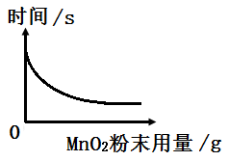
①该反应的化学方程式为：__________
②通过如图实验数据分析可得到的结论是： ________
（3）小明同学认为其他条件也可能会影响该反应的速率。
小明同学的实验是：每次均取10mL30%的H₂O₂溶液，然后配成一定浓度的溶液进行实验。
实验次序 | 1 | 2 | 3 | 4 | 5
H₂O₂溶液浓度 | ① | 10% | 10% | 10% | 10%
二氧化锰粉末用量/g | 0．2 | 0．2 | ② | 0．2 | 0．2
温度/℃ | 20 | 30 | 40 | 50 | 60
待测数据

填写表中数据：① ___________ ② ___________。
③小明同学实验探究的目的是 _________。
④以下待测数据合理的是_____________
A．测定各次实验收集到100mL氧气时所用的时间
B．测定各次实验在30s里收集到的氧气体积
C．测定各次实验完全反应时收集到的氧气体积

